Repères notionnels portant sur le modèle économique
Description du thème
Propriétés | Description
Intitulé long | Repères notionnels portant sur le modèle économique
Formation(s) concernée(s) | Classes de terminale sciences et technologies du management et de la gestion (STMG)
Matière(s) | Management, sciences de gestion et numérique
Présentation | Cette fiche a pour objectif que tout professeur, quelles que soient son option et son expérience, puisse prendre en charge l’enseignement commun.
Savoirs | Enseignement commun  Thème 1 : Les organisations et l’activité de production de biens et de services  Question de gestion 1.1 Quels produits ou quels services pour quels besoins ?  Indications complémentaires : L’innovation peut également porter sur un ou plusieurs aspects du modèle économique (business model), notamment celui des modalités de mise à disposition d’un produit et celui de fixation du prix.  De nombreuses organisations ont développé leur production en proposant, non pas de nouveaux produits, mais en adaptant leur business model pour les présenter différemment, les proposer à un autre public, démocratiser leur accès. Confrontées à la transformation numérique de leurs activités, elles évoluent dans un environnement de moins en moins prévisible, propice à l’émergence de concurrents inattendus qui peuvent devenir en quelques mois des nouveaux leaders grâce à des modèles économiques en rupture avec les « standards habituels » tels que les modèles économiques de plateformes, modèles économiques lowcost, modèles de gratuité, freemium, etc.
Capacités | Analyser le modèle économique d’une organisation en identifiant les indicateurs de création de valeur
Transversalité | Enseignement spécifique Mercatique :  Thème 1 : Les organisations et l’activité de production de biens et de services  Question 1.3 Le prix, entre raison et illusion ?  Thème 2 : La distribution de l’offre  Question 2.3 Les technologies numériques, une autre manière de penser la distribution ?  Enseignement spécifique Gestion et finance :  Thème 3 : Accompagner la prise de décision  Question 3.1 Quels critères d’arbitrage entre les modalités de financement de l’organisation ?  Question 3.4 Qu’apporte l’analyse des coûts à la prise de décision ?  Enseignement spécifique RHC :  Thème 1 : Les compétences au service de l’organisation et l’organisation au service du développement des compétences  Question 1.1 Le recrutement suffit-il pour répondre aux besoins en compétences de l’organisation ?  Question 3.3 Comment la communication participe-t-elle à la cohésion et à la performance de l’organisation ?  Enseignement spécifique SIG :  Question 1.1 Comment l’organisation se structure-t-elle pour gérer l’information ?  - Ces transversalités peuvent favoriser la mise en place d’un parcours de questionnement à partir d’une situation organisationnelle analysée
Prérequis | Sciences de gestion et numérique (classe de première)  Thème 3 : Peut-on mesurer la contribution de chaque acteur à la création de valeur ?  Notions de valeur, prix, coût, marge, charges.  Thème 4 : L’amélioration de la performance est-elle sans risque ?  Management (classe de première)  Thème 2 : Le management stratégique, du diagnostic à la fixation des objectifs
Mots-clés | Modèle CANVAS, Modèles économiques innovants, Modèle de plateforme, Modèle « low cost », Modèle basé sur la gratuité, Modèle freemium.
Auteur(es) | Laëtitia Dubourdieu, Gaëlle Castel
Version | v 1.0
Date de publication | 23 juin 2020

Cette production a pour objectif d’éclairer la notion de modèle économique d’une organisation, d’en identifier notamment le rôle et les indicateurs de création de valeur.
La première partie a pour objectif d’éclairer la notion de modèle économique d’une organisation. La deuxième partie permet de découvrir une analyse possible, la plus répandue, applicable à plusieurs modèles économiques actuels et de présenter cette approche de façon simplifiée tout en prenant en compte quelques notions clés du programme (enseignement commun de classe de terminale) : les besoins exprimés par les clients, l’offre, l’organisation interne, la structure des revenus et la structure des coûts. La troisième partie permet d’analyser des exemples de modèles économiques cités dans le programme en mobilisant la présentation effectuée dans la deuxième partie.

La notion de modèle économique
La notion de modèle économique (ME) a émergé, à la fin des années 90, avec l’essor de la bulle spéculative liée à Internet, du besoin des organisations de justifier auprès des investisseurs de la manière dont elles étaient capables de créer de la valeur. Le ME est donc un concept qui a émergé des entreprises et des cabinets de conseil, pour être ensuite théorisé.

Ainsi, le modèle économique ou modèle d’affaires (en anglais business model, BM) décrit la logique globale par laquelle une organisation crée de la valeur et permet d’identifier ses sources de performance. Le ME met également en évidence la répartition de cette valeur entre les différentes parties prenantes (Ed Freeman) : ses clients, ses actionnaires et l’ensemble de ses partenaires. Le ME permet, entre autres, de montrer comment l’organisation va générer des revenus (vente, publicité, location données marketing, commissions, services payants...). Il constitue ainsi une source de réflexion créative pour les dirigeants.

Les deux ME les plus fréquemment rencontrés dans l'économie dite "traditionnelle" sont celui de la production pour vente avec marge et celui de l'achat pour revente avec marge, ce dernier étant le modèle économique de base d’une activité commerciale.

Concrètement, le ME est une formalisation dynamique de la stratégie concurrentielle de l’organisation (et complémentaire au modèle concurrentiel de M. Porter) dont les rôles sont multiples. Il permet par exemple une comparaison avec les composantes des offres concurrentes, ou encore de valider un projet de création d’entreprise.
Cette formalisation est dynamique car la modification d’une composante du ME aura des répercussions sur l’ensemble du modèle. C’est pourquoi il doit continuellement être actualisé (amélioration continue).
Le ME est une notion particulièrement utilisée en entreprenariat car elle aborde de façon transversale les notions de stratégie, de marketing (prix) et de contrôle de gestion (coûts).

Attention, il convient toutefois de ne pas confondre :
- Stratégie et modèle économique :
En effet, la stratégie se focalise classiquement sur la préservation de l’avantage concurrentiel et sur le choix des facteurs clé de succès (FCS) dans le but de devancer ses concurrents.
Le ME, quant à lui, représente et synthétise cette stratégie : il est une formalisation dynamique de la stratégie concurrentielle (business strategy). Il aborde ainsi plusieurs questions essentielles : comment les ressources mobilisées se transforment-elles en offre faite aux clients ? Comment organiser sa chaine de valeur (interne) et son réseau de valeur (partenaires) ? Quelles sont les sources de revenus ? Quels sont les coûts générés par l’activité ?
- Business model (modèle économique) et Business plan :
Le ME est le préalable au business plan. En effet, ce dernier traduit, sous la forme d’un document détaillé, le positionnement défini par le ME en une série d’actions concrètes et opérationnelles à mettre en place. Le business plan est aussi un outil de communication interne et externe du modèle économique.

Analyse du modèle économique d’une organisation
L’objectif du ME consiste donc à formaliser dans un document synthétique la démarche globale de l'entreprise permettant d’expliciter la création de valeur.
Pour cela, différents types d’approches peuvent être privilégiés parmi lesquels une approche par blocs de composants, permettant de structurer le ME comme un ensemble cohérent et rentable, mais aussi capable de satisfaire les clients dans la durée. La représentation la plus connue de cette approche est le modèle Canvas de A. Osterwalder. Elle est préconisée notamment par les Chambres de Commerce et de l’Industrie et les cabinets d’audit.

Présentation de l’approche par bloc de composants : le modèle Canvas classique

Alexander Osterwalder, chercheur et entrepreneur suisse, a formalisé le ME en 9 blocs dans le business model Canvas. Il s’agit de l’outil le plus largement utilisé permettant de décrire, de structurer et de visualiser un modèle économique.

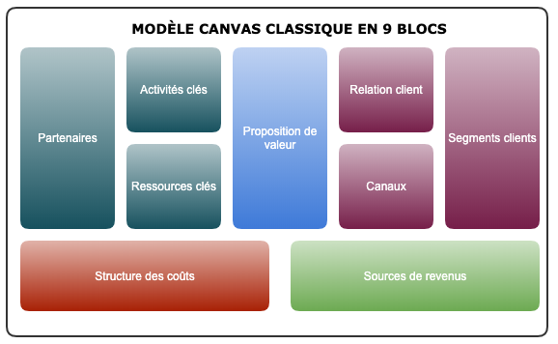
Le modèle Canvas se présente sous la forme d’une matrice de 9 blocs structurée de la manière suivante :
Au centre : la proposition de valeur. Elle correspond à l’offre, ce qui fait que les clients achèteront le produit ou service proposé.
À droite : les blocs concernant les clients, les moyens d’entrer en relation avec eux, les revenus qu’ils vont générer.
À gauche : les blocs concernant l’organisation de l’entreprise permettant de fournir la proposition de valeur promise aux clients par les bons canaux, avec un coût qui permette de vendre au prix attendu et selon le mode relationnel qui convient au client.
Les 9 blocs du modèle Canvas classique

Les 9 blocs du modèle Canvas classique sont les suivants :

- Proposition de valeur : il s’agit d’une combinaison de produits et de services qui crée de la valeur pour un segment de clientèle donné, ce qui détermine les clients à choisir par l’entreprise. Quelle valeur apporte cette combinaison ? Quel problème contribue-t-elle à résoudre ? Quelles solutions propose-t-elle pour y répondre ? À quels besoins l’offre répond-elle ? La valeur peut être quantitative (prix, rapidité du service) et/ou qualitative (design, packaging, expérience client).

- Segments clients : il est constitué d’un groupe d’individus au comportement homogène auquel il convient d’apporter une offre distincte, d’utiliser des canaux spécifiques, et avec lequel l’organisation se doit d’entretenir une relation particulière. Le niveau de rentabilité lui sera propre. Le ME doit permettre d’identifier les segments que l’entreprise cible et ceux qu’elle choisit d’ignorer.

- Les canaux (de distribution) : il s’agit de l’interface de communication et de distribution entre l’entreprise et ses clients (faire savoir, aider les clients à évaluer la proposition de valeur, permettre l’achat, délivrer la proposition de valeur, assurer l’après-vente). Des choix doivent être opérés par l’organisation quant à la bonne combinaison de canaux : utiliser un canal interne ou le confier à un partenaire ? Utiliser un canal direct (force de vente, vente en ligne) ou indirect (magasin partenaires, grossiste) ?

- Relation client : elle recouvre l’ensemble des moyens mis en œuvre pour capter de nouveaux clients, les fidéliser et réaliser des ventes additionnelles. Qu’attendent les (futurs) clients ? Quels sont les coûts des différentes approches possibles ? Comment s’articulent-elles avec les autres éléments du modèle ?

- Sources de revenus : selon les choix effectués en termes d’offre, l’entreprise visera des segments clients plus ou moins importants en taille, et plus ou moins nombreux, déterminant ainsi un niveau global de revenus. Cette segmentation permettra d’adapter l’offre, de dégager le revenu le plus élevé sur chacun des segments et de diminuer l’exposition de l’entreprise à des crises.
Les sources de revenus se partagent entre flux ponctuels et flux récurrents générés par la valorisation des biens et services proposés. Cela donne naissance à des modèles de prix : prix fixes vs prix dynamiques.
Pour quelle valeur les futurs clients sont-ils prêts à payer ? Pour quelle valeur comparable payent-ils aujourd’hui ? Quand et comment préfèrent-ils payer ? Quelle est la contribution relative de chaque flux de revenus au revenu global ?

- Ressources clés : elles sont essentielles au fonctionnement du modèle de l’entreprise. Il s’agit ici de recenser les ressources nécessaires à la mise en œuvre de l’offre faite aux clients et à sa distribution. Quelles sont les ressources physiques (infrastructures), intellectuelles (marques, brevets, données…), humaines (recherche et développement, force de vente) et financières ?

- Activités clés : ce sont les activités de production, de résolution de problème (gestion des connaissances, formation), de plateforme ou de réseau (promotion, vente…), marketing et R&D qui sont essentielles pour la mise en œuvre et la réussite du projet.

- Partenaires : il s’agit du réseau de ressources externes (fournisseurs et partenaires) sur lequel l’entreprise pourra s’appuyer dans le cadre de son activité à des fins d’acquisition de ressources à moindre risque/coût, d’adjonction de savoir-faire spécifiques, d’optimisation et d’économies d’échelle. Plusieurs formes de partenariat sont possibles : alliance stratégiques, coopération, joint-venture, acheteur-fournisseur.

- Structure des coûts : ce sont les coûts inhérents au modèle défini et donc la traduction chiffrée de la réflexion menée sur les activités clés, les ressources clés et les partenaires clés.
Deux modèles de structure de coûts s’opposent :
  - Cost driven : modèle qui cherche à réduire les coûts à leur minimum pour le client et donc pour l’entreprise ;
  - Value driven : modèle qui détermine les ressources clés, activités clés et partenaires clés prioritaires pour la production d’une valeur premium et d’un haut degré de personnalisation.
Il ne s’agit pas d’accroître les revenus de l’entreprise coûte que coûte mais d’assurer la pérennité de celle-ci. Toute tentative de générer des revenus a un impact sur les coûts. Développer une nouvelle offre ou cibler de nouveaux clients entraîne des coûts pour l’acquisition et la mise en œuvre des ressources et compétences nécessaires. Il convient donc de confronter les charges associées aux choix envisagés jusqu’à présent. La marge ainsi définie permettra de savoir si le ME retenu est profitable et donc soutenable. Le ratio coûts/revenus détermine la performance globale d’un modèle dans un secteur donné.

Les choix effectués par les dirigeants obligent à travailler simultanément sur de nombreuses dimensions de l’entreprise habituellement déconnectées les unes des autres et cloisonnées par fonctions.
Le ME impose des articulations d’ordres stratégiques (gestion des ressources et compétences, alliances avec des partenaires), organisationnelles (fonctions assurées en interne ou confiées à des partenaires extérieurs), marketing (produits et services offerts, clients ciblés, prix et modes de paiement), comptables (structure et volume des produits, coûts induits par l’offre, choix organisationnels) et financières (flux de trésorerie associés à l’offre et à l’organisation retenues).

Pour découvrir le modèle Canvas autrement :
https://view.genial.ly/5dac65dfdebcf80f62553000/guide-bmc-interactif

Le modèle Canvas simplifié
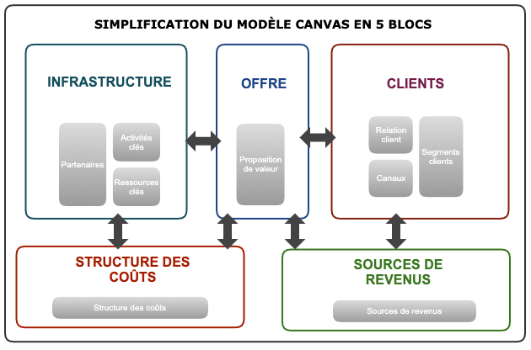
Afin de simplifier l’utilisation du modèle Canvas classique, il est possible d’en faire émerger 5 blocs principaux :
- l’offre faite aux clients ;
- les clients ;
- l’infrastructure mise en œuvre ;
- la structure des coûts ;
- les sources de revenus.

Même si ce document est centré sur l’approche par composants, cette dernière n’est pas unique et ce sont bien les différentes approches théoriques du ME qui ont été propices à faire émerger et à caractériser les « nouveaux » ME tels que les modèles low cost, les modèles basés sur la gratuité, etc.

Mise en œuvre de l’approche Canvas pour caractériser les modèles économiques actuels

Le modèle économique du low cost

Description générale
Le modèle low cost (bas coût) est un ME qui propose des prix très attractifs pour attirer le plus grand nombre possible de clients en réduisant au maximum l’offre de produits ou de services. Il s’agit d’un modèle de domination par les coûts. Exemples : Ryanair, Ouigo, Free mobile, IKEA.
Dans ce ME, les entreprises, après avoir étudié les attentes des clients, vont simplifier au maximum le service ou le produit proposé en supprimant tout ce qui n’est pas indispensable à sa réalisation. L’offre est ainsi conçue pour réponde aux besoins de base des clients. Toutes les options superflues sont exclues du tarif de base, mais proposées en options payantes voire totalement supprimées.

Composantes Canvas spécifiques à ce modèle
- L’offre faite aux clients

L’entreprise propose des prix très bas pour un service basique. Chaque prestation complémentaire est facturée en supplément. Le low cost n’a pourtant pas pour vocation à réduire la qualité. Les acteurs low cost tentent, bien au contraire, d’améliorer la perception de la qualité pour le client tout en proposant un tarif abordable. La proposition low cost est donc l’assurance pour le consommateur d’avoir un prix plus bas que les concurrents avec une qualité similaire (ou presque).

- Les clients
Le ME low cost cible, a priori, une clientèle au budget limité, potentiellement prête à renouveler son achat. Par ailleurs, le client coproduit souvent lui-même la prestation de service (recherche, commande, impression, montage, etc.). Le low cost utilise aussi un système de distribution simplifié en essayant d’éviter au maximum les intermédiaires : vente directe ou utilisation d’internet par exemple.
Ce ME a la particularité de se concentrer sur les besoins du consommateur et cherche à le satisfaire au mieux avec un service ou produit le plus simplifié possible. Le service ou produit initial est donc dénué de certaines options qui, elles, deviendront payantes si le client souhaite les obtenir.

- L’infrastructure mise en œuvre
Les activités clés, ressources clés et les modalités de coopération avec les partenaires sont intimement dépendantes de l’organisation étudiée.

- La structure des coûts
Dans le low cost, les intermédiaires sont éliminés, les activités non fondamentales sont externalisées (partenaires). Les entreprises low cost ne cherchent pas à comprimer indistinctement tous les coûts et ne se contentent pas de faire jouer les seuls effets d’échelle (ressources clés). Elles ont, en revanche, développé une architecture de valeur radicalement différente et originale (activités clés), se traduisant par un total des coûts significativement plus faible que celui des acteurs traditionnels. Les frais de marketing sont éliminés (la communication repose principalement sur le buzz), les coûts de production et de logistique sont réduits à l’essentiel et les activités conservées sont exercées de façon innovante.

- Les sources de revenus
Les revenus complémentaires à ceux évoqués précédemment permettent d’assurer la rentabilité de l’offre. Ils proviennent d’activités et de services (options payantes) qui génèrent des revenus, outre ceux liés à l’offre de base.

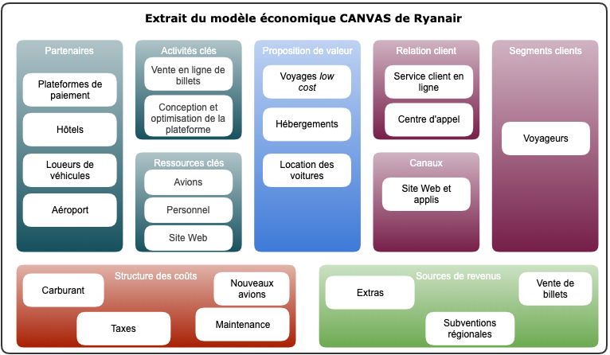
Exemple du ME de RYANAIR comme illustration du modèle low cost

Les modèles économiques basés sur la gratuité

Description générale
Il existe en fait deux grandes catégories de modèles basés sur la gratuité : les modèles de financement par un tiers et les modèles freemium.

Les modèles de financement par un tiers

Les modèles de financement par un tiers permettent la gratuité totale pour les clients car le financement est assuré par un tiers selon deux modalités possibles :
- Le financement est assuré par une tierce partie :
  - via une subvention (exemple : Pole Emploi) ;
  - via la publicité (exemple : Facebook) ;
  - via la collecte et la revente de données (exemple : Google Ads) ;
  - via des dons (exemple : Wikipédia) ;
  - etc.
- Le financement est assuré par une tierce activité :
  - via des produits dérivés ;
  - via du brand content (présence dans les médias, contenus éditoriaux gratuits financés par des marques) ;
  - etc.

Les modèles freemium

Il s’agit d’un modèle économique qui rapporte de l'argent tout en étant basé sur la gratuité. Le terme freemium est un mixte entre le modèle « free » et le modèle « premium ». Le « free » proposant un service gratuit et le « premium » proposant un service payant et haut de gamme. Les modèles freemium proposent des services gratuits mais limités et des services payants exhaustifs.

Parmi les modèles freemium, il est possible de distinguer :

- Les modèles de gratuité sélective : il s’agit des modèles dans lesquels pour un même service certains utilisateurs paient et d’autres non. L’objectif est alors d’attirer une population spécifique. Exemples : sites de rencontre (souvent payants pour les hommes), Le Bon Coin (payant pour les professionnels).

- Les modèles de gratuité contingentée : dans ce modèle, une partie du service, limitée par un quota de durée (exemple : Deezer), de quantité (exemple : LinkedIn), de longueur (exemple : articles du journal Le Monde tronqués), de qualité de service (exemples : Prestashop, antivirus Avast), est gratuite tandis que le reste de l’offre est payante.

Le modèle freemium est un modèle économique récent qui est adapté aux entreprises proposant des services numériques car il faut pouvoir rassembler un grand nombre d'utilisateurs gratuits pour les convertir en utilisateurs payants.

Composantes Canvas spécifiques au modèle freemium
- L’offre faite aux clients
Dans le modèle freemium, un segment de clients bénéficie donc d’une offre gratuite tandis qu’un autre segment paye pour un service « premium ».

- Les clients
Il s’agit de cibler un marché large car le taux de conversion en clients payants est généralement faible (souvent moins de 10 %). Il faut alors cibler un volume d’utilisateurs très élevé. L’objectif est que le volume d’utilisateurs payants soit suffisant pour financer le service gratuit. Plus le nombre d’utilisateurs gratuits est important, plus l’entreprise a de chances d’augmenter son nombre de conversion et de voir croitre son chiffre d’affaires.
En outre, les utilisateurs de ce type de services, s’ils sont satisfaits, voudront naturellement le recommander. C’est pourquoi ces services intègrent souvent des options telles qu’inviter des contacts, partager des éléments de contenus, parrainer d’autres utilisateurs, etc. Il est ainsi possible de réduire le coût d’acquisition des clients.
La communication autour de ce type de service est généralement multicanale (réseaux sociaux, emailing, médias, etc.) pour toucher un public le plus large possible.
Grâce aux nombreuses données collectées, l’entreprise répondant à ce type de ME est capable de proposer du contenu personnalisé aux utilisateurs.

- L’infrastructure mise en œuvre
Les activités clés, ressources clés et les modalités de coopération avec les partenaires dépendent de l’organisation étudiée.

- Les sources de revenus
Le segment qui paye subventionne celui qui ne paye pas. La stratégie mise en place consiste à faire adhérer un maximum de clients à son service gratuit pour les rediriger vers le service payant.
- La structure des coûts
Dans ce modèle freemium, il est impératif d’être vigilant au coût du fonctionnement de la version gratuite car il doit être le plus faible possible afin que le service reste rentable même avec peu d’utilisateurs payants : il faut trouver le bon équilibre entre fonctionnalités gratuites et payantes.
Il est également nécessaire d’identifier des fonctionnalités à forte valeur ajoutée pour lesquelles certains utilisateurs sont prêts à payer et de parvenir à un coût marginal d'utilisation faible, c'est-à-dire qu'un utilisateur supplémentaire ne coûte pas cher à l'entreprise

Exemple du ME de LinkedIn comme illustration du modèle freemium
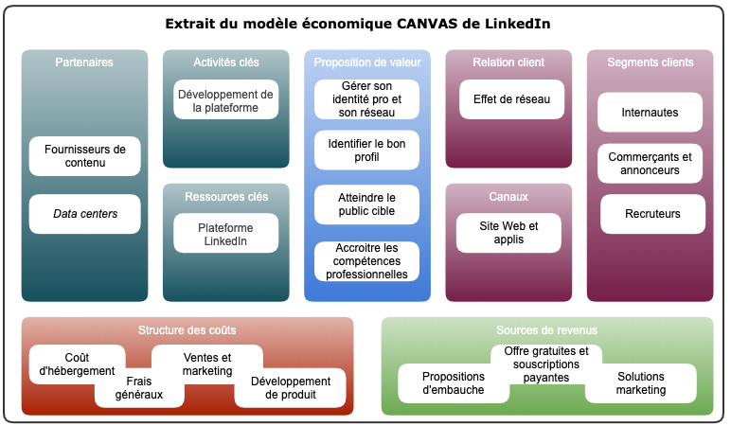
Linkedin est un réseau social professionnel qui permet de faire se rencontrer des candidats et des recruteurs. Une partie du service est gratuite comme la création d'un profil ou encore l'ajout de contacts. Cependant, un bon nombre de fonctionnalités avancées sont payantes (exemple : envoyer des messages privés à des personnes qui ne font pas partie des contacts), il s’agit alors du service premium. Les revenus de LinkedIn sont composés à 30 % par la publicité, à 21 % par les abonnements premium et à 49 % par les services de recrutement.

Les services basés sur la gratuité sont souvent le fruit d’un panachage de ces différents modèles et sont sources de nombreux travaux de recherche. Ceux de Jean Tirole, prix Nobel d’économie en 2014, sur le modèle « biface » mettent en évidence l’existence d’une « face » payante masquée dans les modèles gratuits. Il montre que deux types de clientèles distinctes mais interdépendantes interviennent dans l’échange d’un produit ou d’un service.
C’est le cas par exemple des médias proposant un contenu gratuit (« face » gratuite) ainsi qu’un support à des annonceurs pour financer la « face » gratuite (« face payante »).

Le développement du numérique et du « biface » a ainsi favorisé les logiques de plateforme.

Le modèle économique de plateforme

Description générale
Une plateforme correspond à un ou plusieurs services numériques (offres techniques ou commerciales) proposés par un intermédiaire et qui met en relation des vendeurs de services (contributeurs) et acheteurs. Ces plateformes peuvent donc être des moteurs de recherche (Google, Yahoo…), des plateformes de référencement (Facebook, Instagram…), des plateformes de mise en relation (BlaBlaCar, AirBnB, Uber), des répertoires audiovisuels dématérialisés (Spotify, Deezer…).
Il s’agit pour ces plateformes de susciter la production de services et de générer du trafic afin de s’assurer une rémunération basée sur la publicité ou sur l’obtention de commissions.
Exemple : YouTube propose du contenu généré par les contributeurs, lie les contenus et leur fournit des outils d’aide à la création afin de susciter la production de service.

Trois critères permettent de définir une plateforme :
- Intermédiaire : une plateforme est un intermédiaire entre un client et un contributeur et fournit un service de mise en relation.
- Sociale et mobile : une plateforme constitue une communauté d’utilisation (source de confiance) et est consultable en permanence quel que soit l’endroit où l’on se trouve.
- Abaissement des barrières à l’entrée : la plateforme donne les moyens à de nouveaux acteurs de pénétrer un marché quelle que soit la taille dudit acteur.

Il est à noter qu’une plateforme peut elle-même être un sous-ensemble d’une autre plateforme.

Composantes Canvas spécifiques à ce modèle
- L’offre faite aux clients
Une plateforme contribue à la mise en relation des contributeurs et des clients (relations triangulaires) dans des conditions optimales d’efficacité et de sécurité pour chacun d’eux.
De façon à apporter en temps réel une réponse pertinente aux nouvelles attentes des clients, la plateforme se focalise sur les données qu’elle collecte et traite.
Ainsi, par l’analyse d’un grand nombre de données et de transactions, de manière quasi-instantanée, la plateforme affine ses propositions, exploite leur traduction vers d’autres services, et crée ainsi de la valeur. L’exploitation des données n’a rien de nouveau en soi, c’est le changement d’échelle qui est déterminant.

- Les clients
Le parcours client est la clé du succès du ME de plateforme : ce parcours est simplifié au maximum et rendu le plus fluide possible.
La plateforme propose une adhésion rapide, gère elle-même la complexité, simplifie l’offre tout en ajoutant de nouvelles fonctionnalités. Elle fournit un effort pour enrichir « l’expérience utilisateur » (service de grande qualité, gratuit ou à prix cassé).

- L’infrastructure mise en œuvre
Le développement des ME de plateforme poursuit le recentrage des entreprises sur les activités les plus lucratives.
L’externalisation et la délocalisation de leurs activités se traduit par le remplacement de la relation salariale par la relation marchande, en ayant recours à des entrepreneurs indépendants.
La plateforme ne peut se limiter à de simples catalogues en ligne ni à fournir une interface technique brute. Pour améliorer l'efficience des transactions, elle organise et hiérarchise ses contenus en vue de leur présentation et de la mise en relation des utilisateurs finaux.
Même si leur développement repose sur leur capacité à fournir des outils qui permettent de sécuriser et d’optimiser les transactions, les plateformes ne prennent donc pas directement le risque lié à une mauvaise réalisation du service. En effet, elles ne sont qu’un intermédiaire entre le client et le contributeur.
Pour assurer sa pérennité, la plateforme doit en permanence se concentrer sur quatre préoccupations essentielles :
- définir les pôles d’intérêt de manière à attirer les utilisateurs par l’innovation et l’effet réseau ;
- améliorer la pertinence des critères d’appariement pour faire correspondre les vendeurs de service et les acheteurs ;
- fluidifier la navigation sur la plateforme et améliorer l’efficience des connexions ;
- assurer la capacité d’un produit à s’adapter à un changement d’ordre de grandeur de la demande.
Les notations clients jouent également un rôle fondamental dans ce ME. En effet, la construction d’un modèle de confiance s’appuie sur les notations et les commentaires postés par les clients et deviennent un actif stratégique pour la plateforme.

- La structure des coûts
Malgré le faible investissement en capital de production, les entreprises de l’économie numérique parviennent à réaliser des levées de fonds massives. De cette façon, elles se développent rapidement sans chercher la rentabilité, mais en privilégiant la croissance (recherche de l’effet de réseau).
Le recours aux travailleurs indépendants permet de se dégager des principales obligations liées à la relation salariale (droit social, salaire minimum, heures supplémentaires, cotisations sociales…). Par conséquent, ce sont les vendeurs de service (contributeurs, prestataires) qui supportent l’ensemble des coûts (outils de travail, formation, cotisations…) et des risques (variation de l’activité et des revenus, impossibilités de travailler pour cause de maladie ou d’accident…).

- Les sources de revenus
La capacité à valoriser les échanges qui se déploient sur leurs sites en développant un marché à plusieurs « faces » (clients, fournisseurs, annonceurs) est caractéristique de ce modèle. Aussi, les organisations fournissent de réels efforts pour assurer l’expérience utilisateur (service de grande qualité, gratuit ou à prix cassé).
Les modèles de revenus possibles sont :
- la commission (modèle de courtage) : la mise en relation vendeur/client donne lieu à une transaction, la plateforme perçoit alors une rémunération. Exemples : e-bay, Groupon, agences immobilières ;
- le modèle freemium ;
- le modèle Pass as you go : il s’agit d’un modèle basé sur le paiement à la demande, à l’usage ;
- le modèle crowdsourcing : il consiste à faire participer gratuitement un groupe à la création d’un produit ou à la réalisation d’un service, cette participation donnant accès à du contenu.

Exemples des ME d’Amazon et de AirBnB comme illustrations du modèle de plateforme

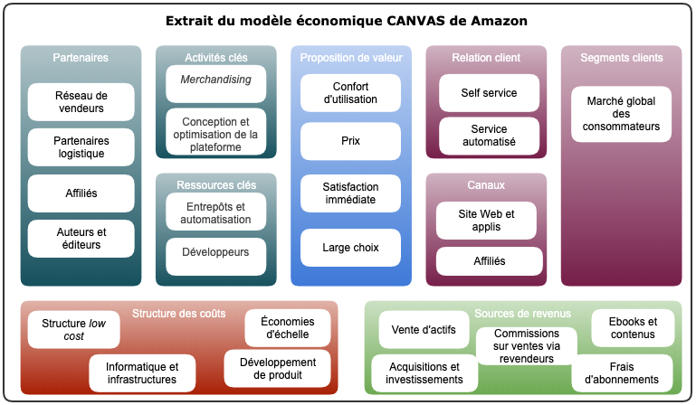

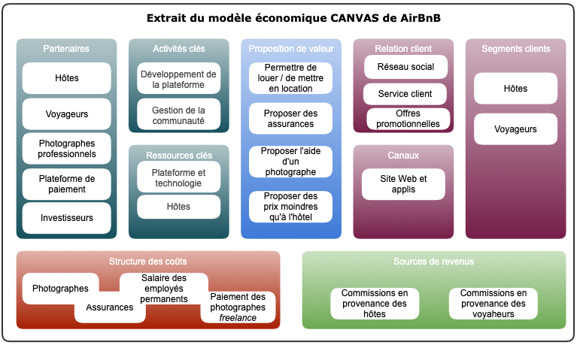

Conclusion
Dans le cadre de son analyse stratégique, une organisation mobilise le concept de ME afin de dépasser le modèle traditionnel d’analyse de la performance.

En effet, si l’analyse classique est centrée sur le diagnostic stratégique (SWOT, 5 forces de Porter, chaine de valeur, matrice BCG…) et concerne surtout l’environnement de l’entreprise, elle privilégie les outils d’analyse plutôt que ceux liés à la prise de décision et à la mise en œuvre. L’objectif est principalement de caractériser l’avantage concurrentiel.
Dans cette analyse classique, tous les acteurs d’un secteur sont soumis au même modèle concurrentiel duquel doivent émerger des sources d’innovations stratégiques qui visent à proposer une offre similaire mais plus compétitive. Dans ce contexte, l’environnement s’impose à l’entreprise et dicte les facteurs clés de succès, laissant peu de place à la créativité. En outre, cette analyse classique concerne principalement les grandes entreprises et moins les PME, TPE et entrepreneurs.

À l’inverse, une approche via le modèle économique de l’entreprise s’appuie sur des éléments concrets : le produit, les services, les ressources, les savoir-faire, la manière de s’organiser...
Dans l’approche par le ME, l’environnement est perçu comme une variable de second ordre car les entreprises peuvent, en partie, sélectionner leur environnement et les contraintes auxquelles elles font face en définissant leur ME. Ainsi, les entreprises d’un secteur ne sont pas toutes soumises au même environnement ce qui remet en cause la pertinence des outils de l’analyse classique. Dès lors, le pouvoir de négociation des clients et des fournisseurs dépend du poids qui leur est laissé par l’entreprise dans son ME. Finalement, le poids de l’environnement diminuant, la créativité et l’innovation sont favorisées.

Repères bibliographiques et sitographies
https://www.xerficanal.com/strategie-management/emission/Philippe-Gattet-Comprendre-les-modeles-d-affaires_3438.html
https://www.my-business-plan.fr/dossier-business-model
https://www.slideshare.net/EmmanuelPierre1/poissonpilote-inizi-business-model-canvas-mai-2016
https://www.1min30.com/inbound-marketing/mooc-un-business-model-en-pleine-evolution-1287462553
https://www.anact.fr/le-modele-economique-des-plateformes-economie-collaborative-ou-reorganisation-des-chaines-de-valeur
www.francenum.gouv.fr/comprendre-le-numérique/quest-ce-qune-plateforme-numérique-et-ses opportunites
https://www.cairn.info/revue-entreprendre-et-innover-2016-1-page-65.htm
http://www.businessmodelcommunity.com/fs/Root/927mn-le_bm_un_supp
https://www.xerficanal.com/strategie-management/emission/Philippe-Gattet-Comprendre-l-economie-des-plateformes-numeriques_3744470.html

Freeman prône un modèle économique en rupture avec un modèle traditionnel qui ne valorise que le seul profit.

